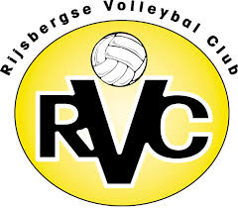Inschrijfformulier RVC Toernooi 17-12-17

Vereniging:
Teamnaam toernooi:
Deelname in poule: Heren
Dames
Mix ( minimaal 2 dames)

Niveau speelklasse ORV:
Adres:
Postcode:
Telefoon contactpersoon team:

Poule-indeling is afhankelijk van het aantal aanmeldingen
Tijdig aanmelden VOL=VOL
De inschrijving dient uiterlijk 2 december binnen te zijn
Inschrijfformulier mailen naar: rvc-kerst@outlook.com
Betaling: inschrijfgeld is €30 per team. Betaling vóór 2 december door overmaking naar Rabobank rekeningnummer NL73RABO0145316963 tnv RVC Rijsbergen o.v.v. teamnaam

